literatura

Querido(a) aluno(a);

Conforme combinamos, a leitura seria livre neste período, até que escolhamos outra atividade literária. Espero que estejam gostando do livro que estão lendo.
O nosso trabalho hoje será o de criar a sua capa do livro. Mesmo que o seu livro já apresente uma capa, invente uma nova! Ela apresentará as suas impressões sobre o conteúdo, diferente daquelas que um ilustrador imaginou, pois assim você terá a oportunidade de personalizar a sua leitura.
Será muito interessante se, ao terminar o trabalho, você utilize a sua própria capa em seu livro. Muito original!
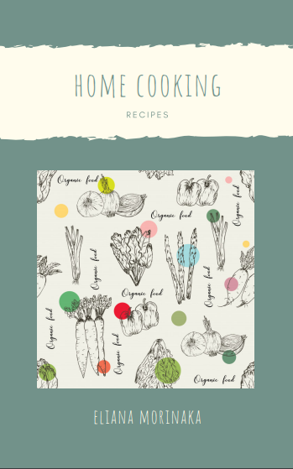
Há várias ferramentas digitais para esse fim. Eu utilizei para teste, o Canvas, programa gratuito, na Internet. Veja como ficou.
Crie a sua capa e envie a foto no Moodle.
Bom trabalho!

